Масленичная неделя – граница между студеной зимой и приближающейся весной. И как бы не злилась зима, сердито поскрипывая снежком под ногами и пощипывая морозом нос и щеки, но все вокруг уже дышит наступающей весной. О предстоящем тепле говорит все: и яркое небо, и золотистое солнышко… Круглое и горячее, как блины, которые выпекают на масленичной неделе!
В 2013 году масленица приходится на 11 — 17 числа марта.
Вы никогда не задумывались: «Почему масленица?», а не, допустим, блинница? Ведь знаменит этот праздник в первую очередь, круглыми ажурными блинами, золотистыми, как весеннее солнышко.
Просто в конце февраля начинались отелы – у коровок появлялось молочко, из которого сбивали маслице, приговаривая: «Пролилось маслице на дороги, уноси зима ноги!», отсюда и название праздника. Не было на Руси семьи, где не отмечали бы этот праздник: получался он всегда шумным, веселым; с песнями и играми.
Готовится к масленице начинали заранее, с самого начала месяца: белили печи, все в доме тщательно мыли и скоблили, украшали рукоделием, готовили Масленицу – большую куклу из соломы, одетую в сарафан или овчинный тулуп мехом наружу. Шили маскарадные костюмы для взрослых и малышей; особой популярностью пользовались образы: «конь», «коза», «медведь».
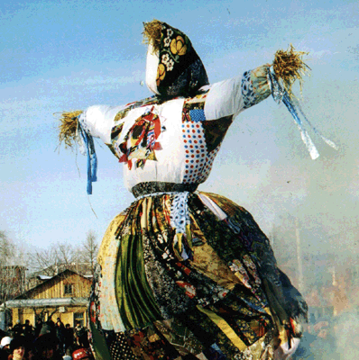
Каждый день в масленичной неделе имеет свое название и особое предназначение. До среды Масленица считается «узкой» — это значит, что веселиться круглые сутки еще пока рано: какую-то часть дня можно было уделять работе. А с четверга начиналась «широкая» Масленица. Вот тут-то и начинались гулянья! Самым главным в праздновании масленицы было и есть, объединение семьи: и пожилых бабушек и дедушек, и самых маленьких ребятишек, поэтому…
Одним из главных элементов праздника являются поездки к бабушкам и дедушкам, а также, прием гостей у себя дома.

Понедельник на масленичной неделе: Встреча Масленицы
В этот день встречают масленицу.
Для этого вставали как можно раньше, и желательно, всей семьей, выходили на улицу. Кто-нибудь из взрослых забегал вперед с куклой соломы, символизирующей Масленицу, и громко повторял: «А вот и масленица во двор въезжает, ее ребятушки встречают!»; а дети, радостно отвечали: «Приехала Масленица!!!»
В первый день масленичной недели положено навещать бабушку по маминой линии.
Если она живет отдельно – обязательно отправляйтесь к ней вместе с детьми (папу можно с собой не брать, по праздничному регламенту, он наносит визит теще в среду)

Вторник на масленичной неделе: Заигрыш
Начинаются уличные гулянья в смешных масках и веселых костюмах. В старину в этот день устраивали смотрины невест, парни приглашали девушек покататься на санках, а детвора съезжала с горок на лубяных и рогожных «катушках» — ледянках.

Среда на масленичной неделе: Лакомки
В этот день вся семья, теперь уже вместе с папой, отправлялась в гости к бабушки по линии мамы – к теще на блины. Бабушка должна была приготовить блины, угощая зятя, а внуки могли ей в этом помогать.

Четверг на масленичной неделе: Разгуляй
С этого дня начиналась широкая масленица, с катаниями на тройке с бубенцами.
Для хозяев, которые в этот день встречали гостей, существовало негласное правило: «Что есть в печи, все на стол мечи!».
После праздничного обеда, все выходили на улицу кататься с горок и играть в снежки.

Пятница на масленичной неделе: Тещины вечерки
В этот день готовятся к встрече бабушки и дедушки с маминой стороны. Для бабушки устраивали ужин, обязательно, пекли блины.

Суббота на масленичной неделе: Золовкины посиделки
В этот день приглашали в гости папину сестру – золовку. Угощали ее и осыпали подарками.

Воскресенье на масленичной неделе: Прощенное воскресенье
В этот день, вместе с уходящей зимой, провожали все обиды, накопившиеся за год. Прямо с утра, дети просили прощенья у взрослых, взрослые – друг у друга и малышей. В знак примирения было принято троекратно целоваться.
Ну и конечно, главными «гостями» за праздничным столом в течение всей масленичной недели, были и остаются по сей день, блины. Круглые, густо помазанные маслом, золотисто – румяные, с разными начинками… Маленькие солнышки на тарелках.
Рецептов блинов существует огромное множество. Их пекут совершенно из любой муки.., главное, в любом рецепте: добавить капельку весеннего тепла и чуть-чуть любви!

